AI 자동설계 비교 리포트
WTNHJ02 · 케이스 8 · 기존설계 vs 자동설계(최단 / Stub+그룹패턴) — 길이·꺾임·그룹핑 Factor + 3D 뷰

1. 전체 집계
전략 | 성공 | 총길이(mm) | 그룹핑F(평균)
기존설계 | 151 | 900,150 | 0.563
최단(A*) | 150/151 | 1,427,700 | 0.248
Stub+그룹패턴 | 148/151 | 1,298,641 | 0.447
그룹핑 Factor = 0.35×랙집중도 + 0.30×번들밀집도 + 0.20×pitch일관성 + 0.15×레인정렬도 (각 0~1, N/A 성분은 가중 재정규화). 최단=길이·직선성 우위, Stub+그룹=그룹핑F(다발화)·사람설계 추종 우위가 기대값이다.

2. 케이스별 비교

■ 메인장비: WTNHJ02_

케이스 1. WTNHJ02_ / Chemical (작업 11)
전략 | 성공 | 총길이(mm) | 평균꺾임 | 랙집중% | 번들밀집% | pitch% | lane% | 그룹핑F
기존설계 | — | 137,269 | 5.2 | 77.3 | 16.7 | 45.8 | 100.0 | 0.562
최단(A*) | 11/11 | 251,900 | 5.6 | 0.1 | 5.5 | 39.0 | 100.0 | 0.245
Stub+그룹패턴 | 11/11 | 176,060 | 6.6 | 33.8 | 5.8 | 28.8 | 90.9 | 0.330
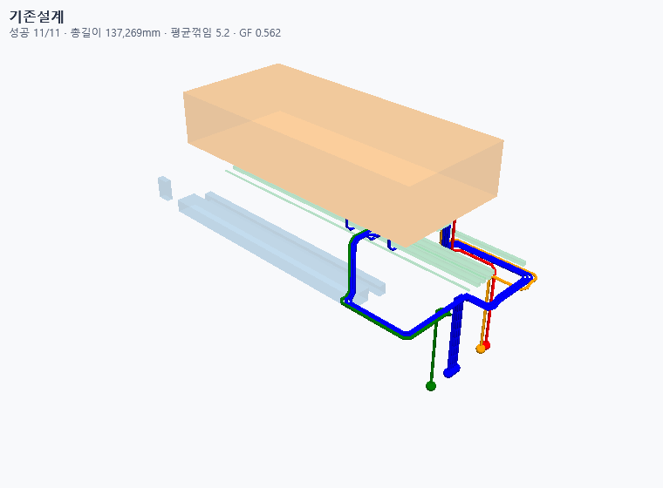 | 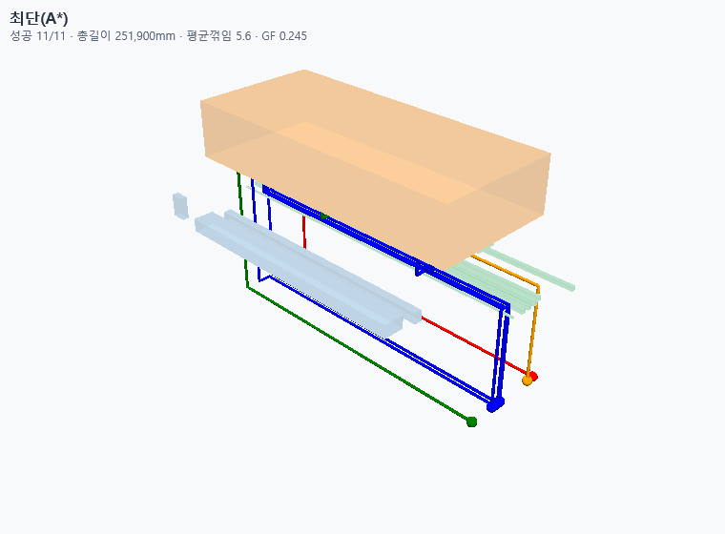 | 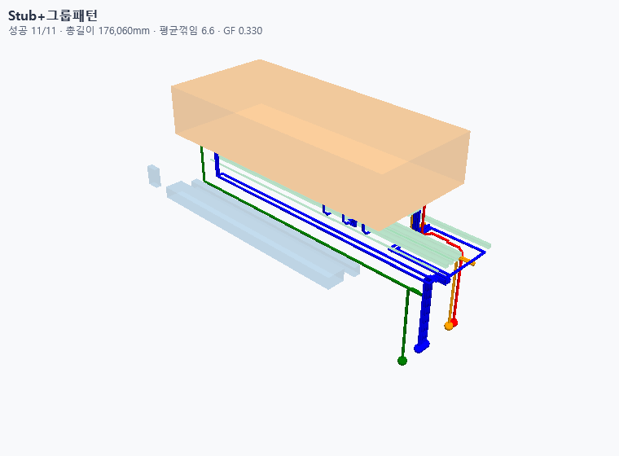
기존설계 | 최단(A*) | Stub+그룹패턴

케이스 2. WTNHJ02_ / Exhaust (작업 20)
전략 | 성공 | 총길이(mm) | 평균꺾임 | 랙집중% | 번들밀집% | pitch% | lane% | 그룹핑F
기존설계 | — | 128,269 | 3.9 | 89.2 | 2.3 | 30.0 | 90.0 | 0.514
최단(A*) | 20/20 | 316,100 | 7.5 | 5.4 | 5.8 | 38.9 | 90.0 | 0.249
Stub+그룹패턴 | 20/20 | 166,445 | 7.0 | 62.9 | 2.2 | 21.7 | 95.0 | 0.413
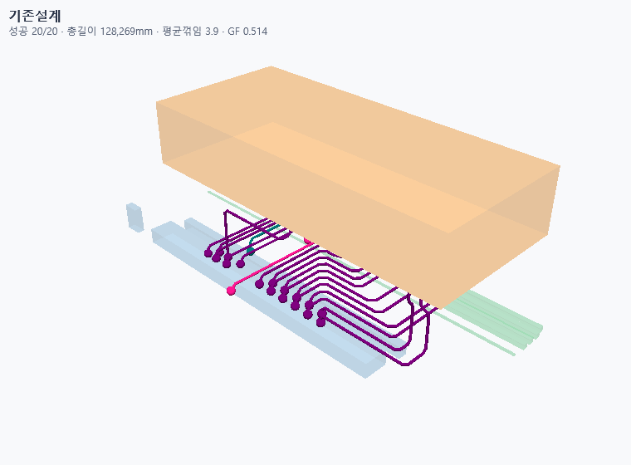 | 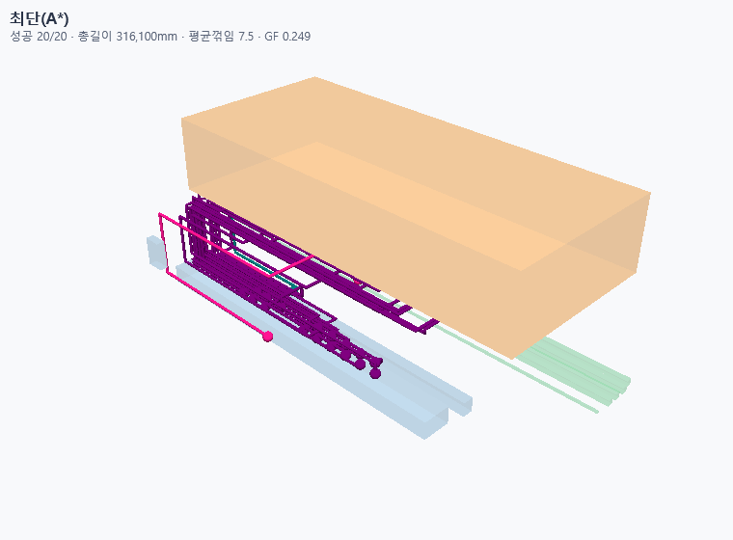 | 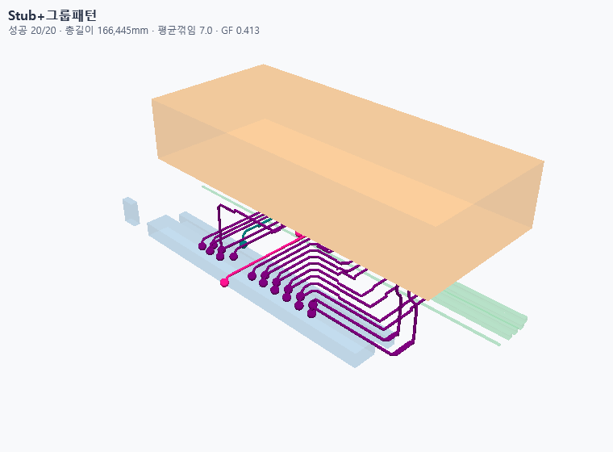
기존설계 | 최단(A*) | Stub+그룹패턴

케이스 3. WTNHJ02_ / Gas (작업 33)
전략 | 성공 | 총길이(mm) | 평균꺾임 | 랙집중% | 번들밀집% | pitch% | lane% | 그룹핑F
기존설계 | — | 101,476 | 4.2 | 81.1 | 37.6 | 58.3 | 96.6 | 0.658
최단(A*) | 33/33 | 82,200 | 2.9 | 37.1 | 8.8 | 28.5 | 100.0 | 0.363
Stub+그룹패턴 | 30/33 | 115,657 | 7.4 | 40.6 | 11.3 | 30.2 | 96.4 | 0.381
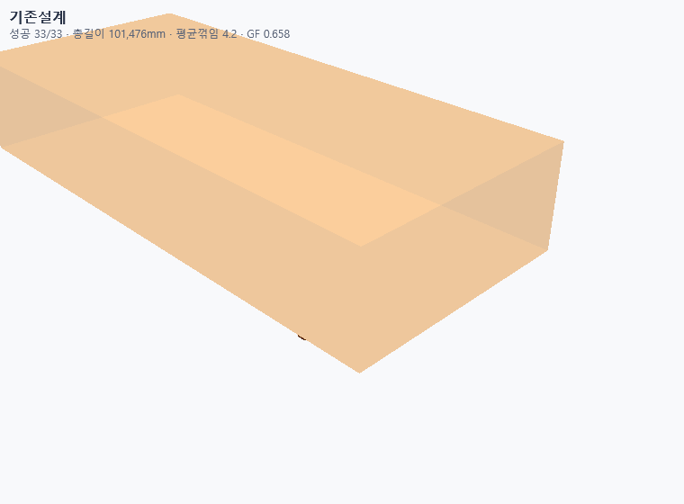 | 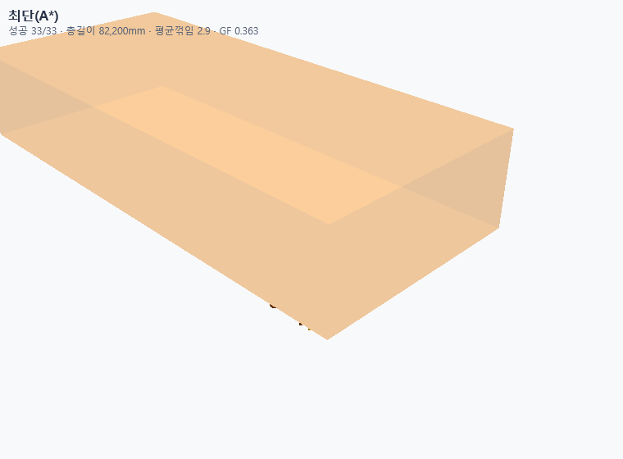 | 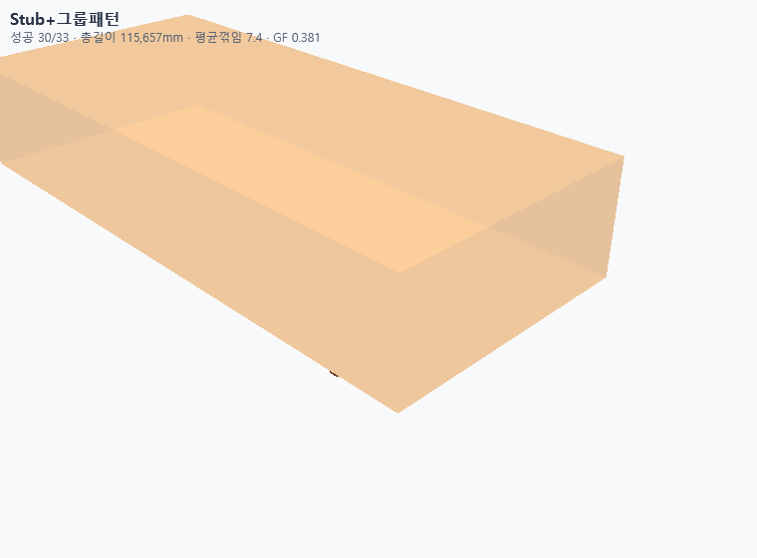
기존설계 | 최단(A*) | Stub+그룹패턴

케이스 4. WTNHJ02_ / Toxic (작업 1)
전략 | 성공 | 총길이(mm) | 평균꺾임 | 랙집중% | 번들밀집% | pitch% | lane% | 그룹핑F
기존설계 | — | 10,893 | 5.0 | 65.6 | N/A | N/A | N/A | 0.656
최단(A*) | 1/1 | 27,300 | 6.0 | 0.0 | N/A | N/A | N/A | 0.000
Stub+그룹패턴 | 1/1 | 10,701 | 6.0 | 100.0 | N/A | N/A | N/A | 1.000
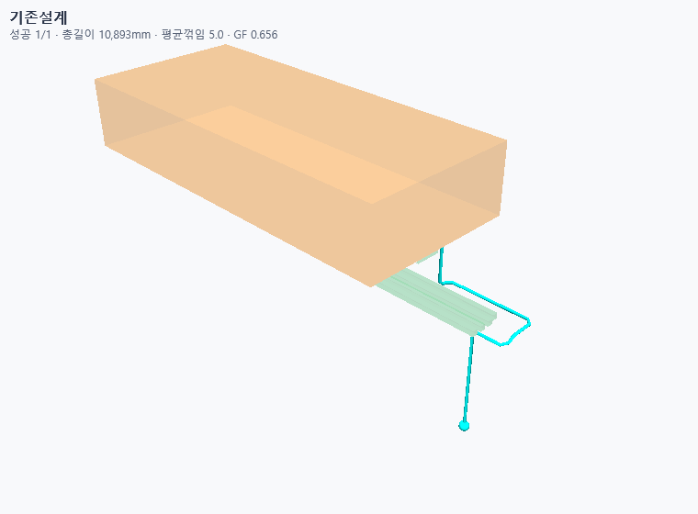 | 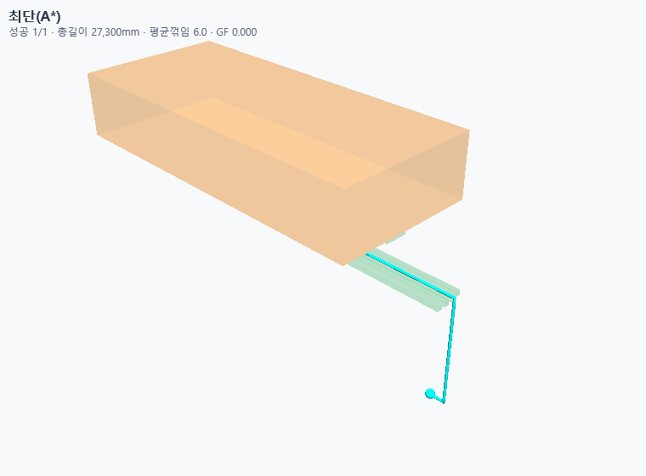 | 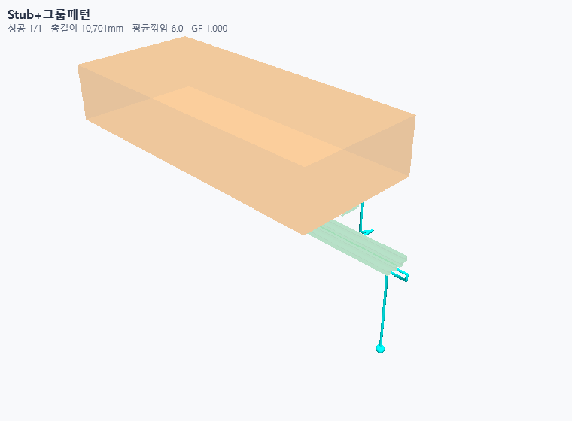
기존설계 | 최단(A*) | Stub+그룹패턴

케이스 5. WTNHJ02_ / UPW (작업 15)
전략 | 성공 | 총길이(mm) | 평균꺾임 | 랙집중% | 번들밀집% | pitch% | lane% | 그룹핑F
기존설계 | — | 15,503 | 2.2 | N/A | 6.7 | 53.2 | 100.0 | 0.425
최단(A*) | 15/15 | 14,500 | 1.9 | N/A | 7.2 | 31.4 | 100.0 | 0.361
Stub+그룹패턴 | 15/15 | 41,962 | 7.7 | N/A | 8.5 | 42.8 | 91.7 | 0.383
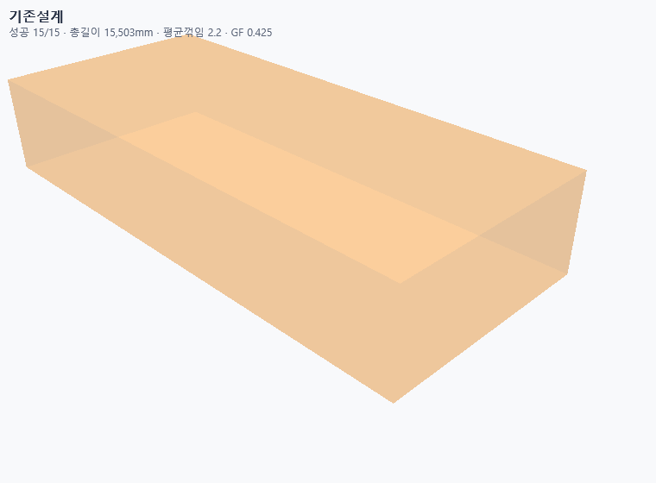 | 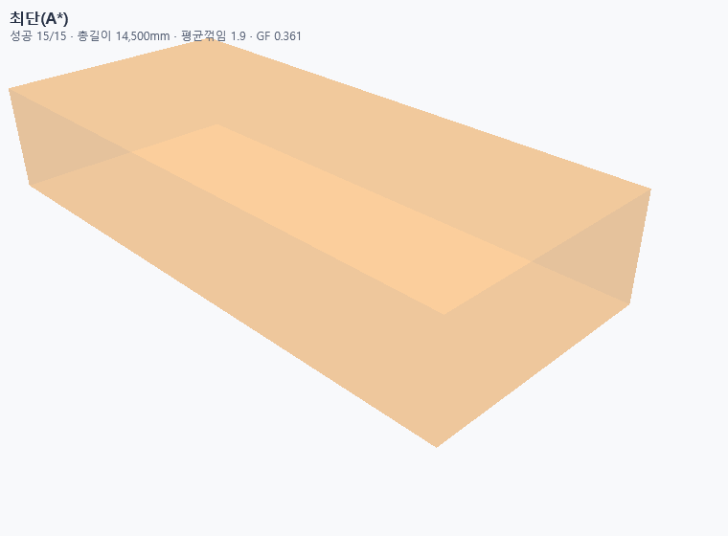 | 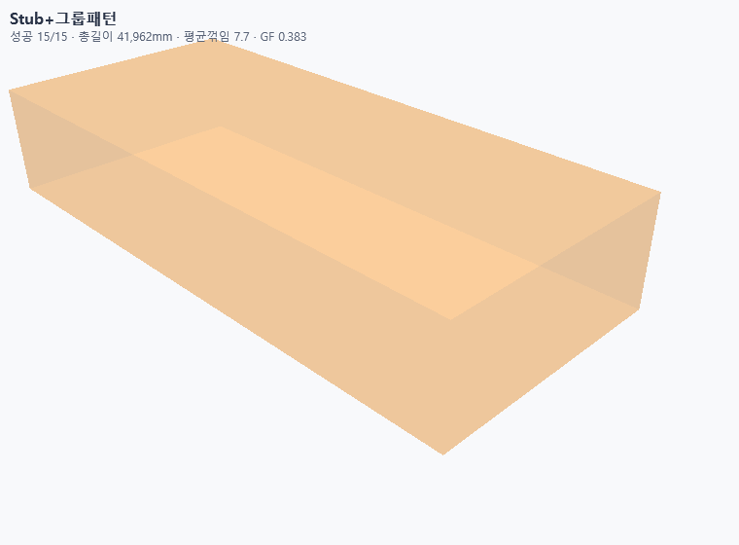
기존설계 | 최단(A*) | Stub+그룹패턴

케이스 6. WTNHJ02_ / Waste Liquid (작업 40)
전략 | 성공 | 총길이(mm) | 평균꺾임 | 랙집중% | 번들밀집% | pitch% | lane% | 그룹핑F
기존설계 | — | 316,291 | 7.1 | 68.4 | 15.5 | 20.8 | 97.5 | 0.474
최단(A*) | 40/40 | 525,700 | 6.1 | 5.0 | 3.5 | 29.5 | 87.5 | 0.218
Stub+그룹패턴 | 40/40 | 558,826 | 9.8 | 12.5 | 3.5 | 21.4 | 92.5 | 0.236
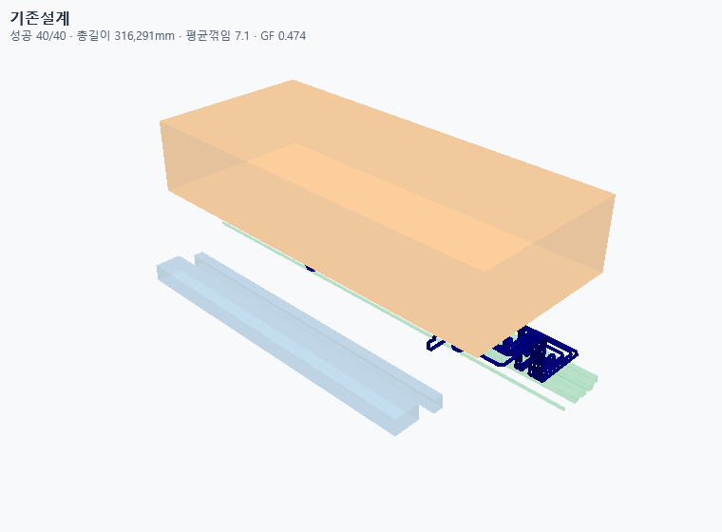 | 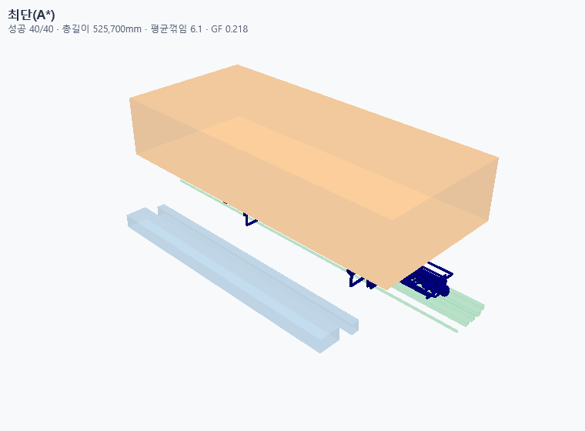 | 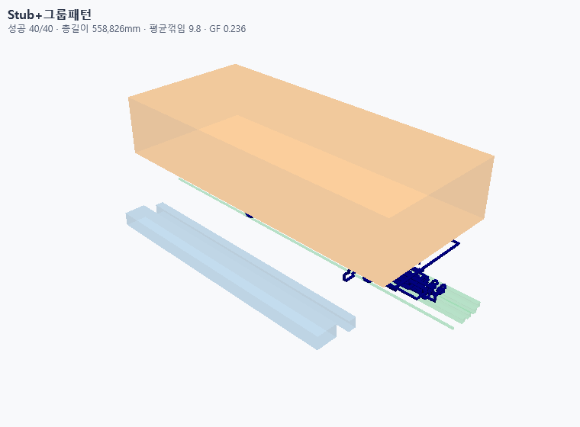
기존설계 | 최단(A*) | Stub+그룹패턴

케이스 7. WTNHJ02_ / Waste Water (작업 11)
전략 | 성공 | 총길이(mm) | 평균꺾임 | 랙집중% | 번들밀집% | pitch% | lane% | 그룹핑F
기존설계 | — | 85,459 | 6.5 | 91.1 | 10.8 | 35.5 | 100.0 | 0.572
최단(A*) | 11/11 | 121,100 | 4.8 | 5.3 | 10.6 | 33.2 | 54.5 | 0.199
Stub+그룹패턴 | 11/11 | 113,853 | 8.3 | 47.3 | 8.6 | 51.2 | 80.0 | 0.414
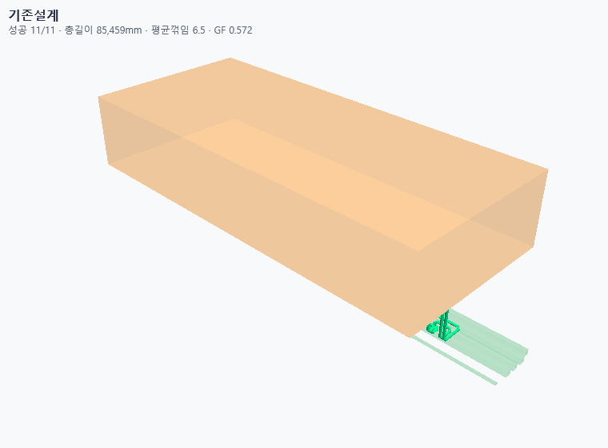 | 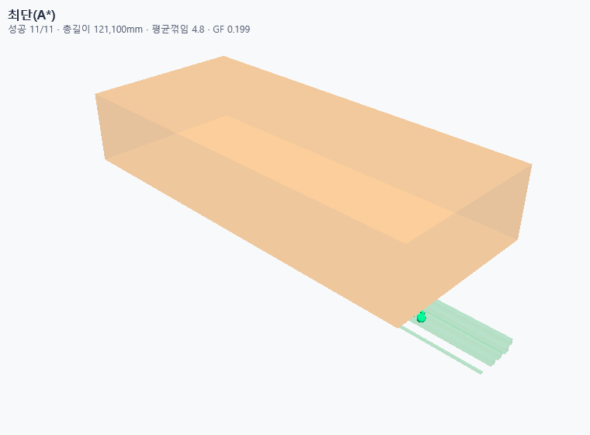 | 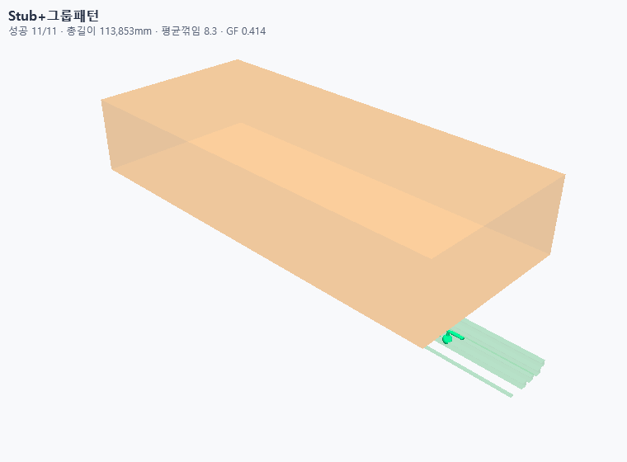
기존설계 | 최단(A*) | Stub+그룹패턴

케이스 8. WTNHJ02_ / Water (작업 20)
전략 | 성공 | 총길이(mm) | 평균꺾임 | 랙집중% | 번들밀집% | pitch% | lane% | 그룹핑F
기존설계 | — | 104,990 | 4.8 | 90.3 | 26.2 | 48.9 | 100.0 | 0.642
최단(A*) | 19/20 | 88,900 | 3.2 | 38.9 | 7.8 | 32.7 | 84.2 | 0.351
Stub+그룹패턴 | 20/20 | 115,137 | 7.4 | 55.0 | 5.6 | 31.5 | 95.0 | 0.415
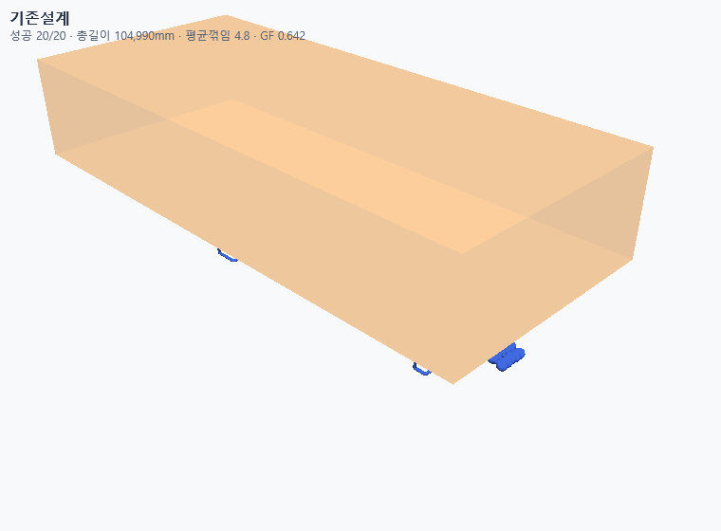 | 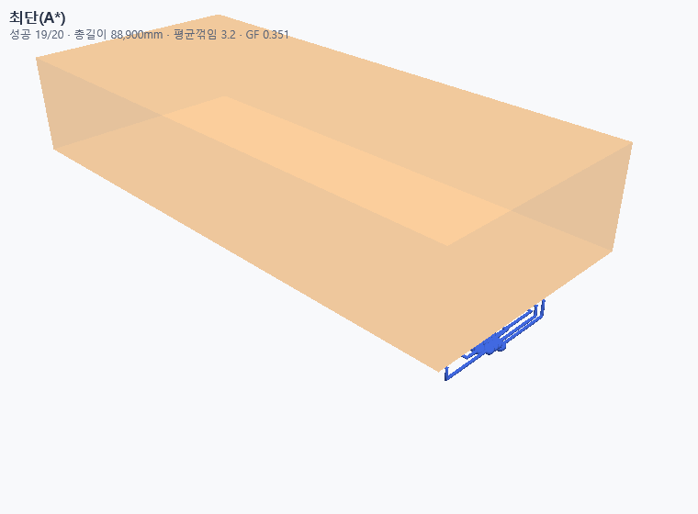 | 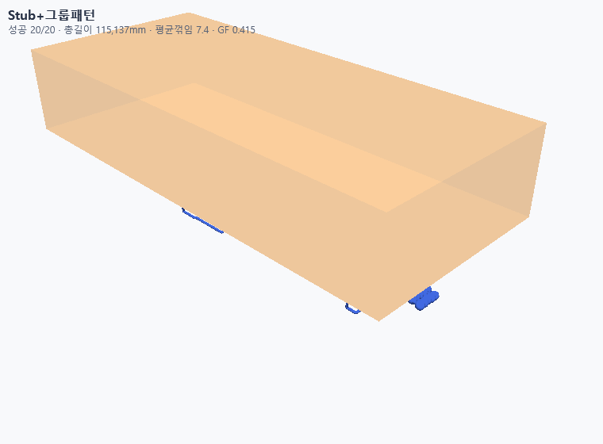
기존설계 | 최단(A*) | Stub+그룹패턴

